01.02.2018 г. в хуторе Упорном прошел митинг «Мы помним», посвященный 75-ой годовщине освобождения Павловского района от немецко-фашистских захватчиков. В мероприятии приняли участие ДК, библиотека, отдел молодежи, совет ветеранов, школа № 18, администрация Упорненского СП, жители хутора Упорного

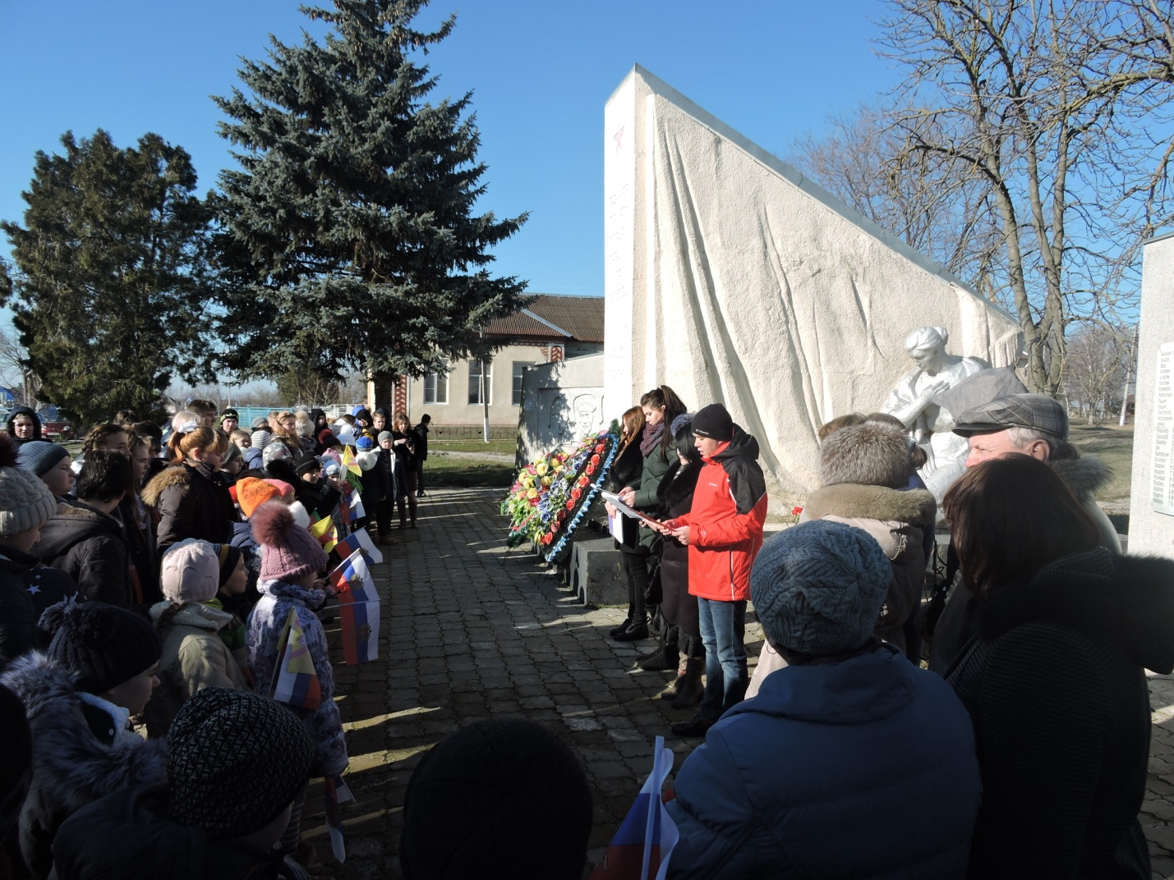

05.02.2018г. в 09-00 в школе № 18 Упорненского сельского поселения прошел мультимедийный урок для учащихся 5 класса, посвященный 93-й годовщине кубанского поэта-фронтовика Ивана Федоровича Вараввы. Мероприятие подготовлено сельской библиотекой. На уроке рассказывалось о жизни и творчестве поэта, о его участии в Великой Отечественной войне . Проведен обзор сборников «Казачий кобзарь» , «Казачья бандура», «Ехали казаченьки».

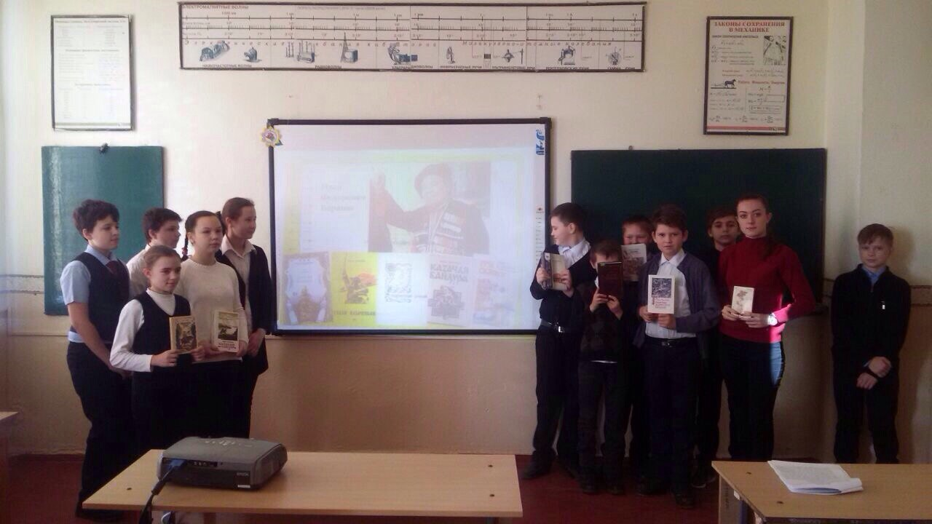 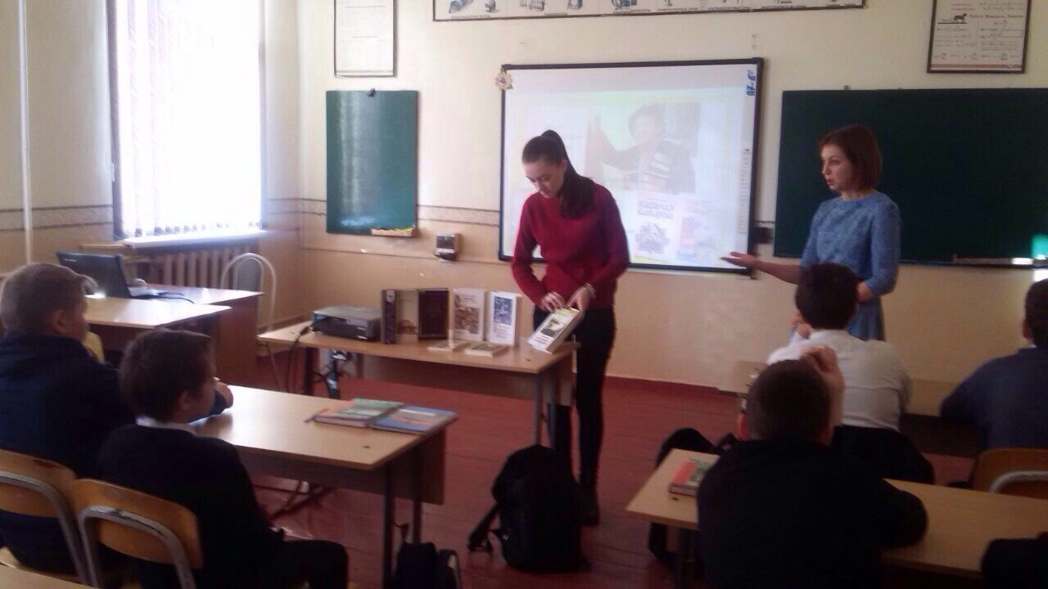

06.02.2018г. в 13-00 в библиотеке прошел час общения «Подвиги и заслуги отважных воинов», в котором приняли участие юноши. Целью мероприятия стало формирование ценностного отношения к России, своему народу, краю, отечественному культурно-историческому наследию.

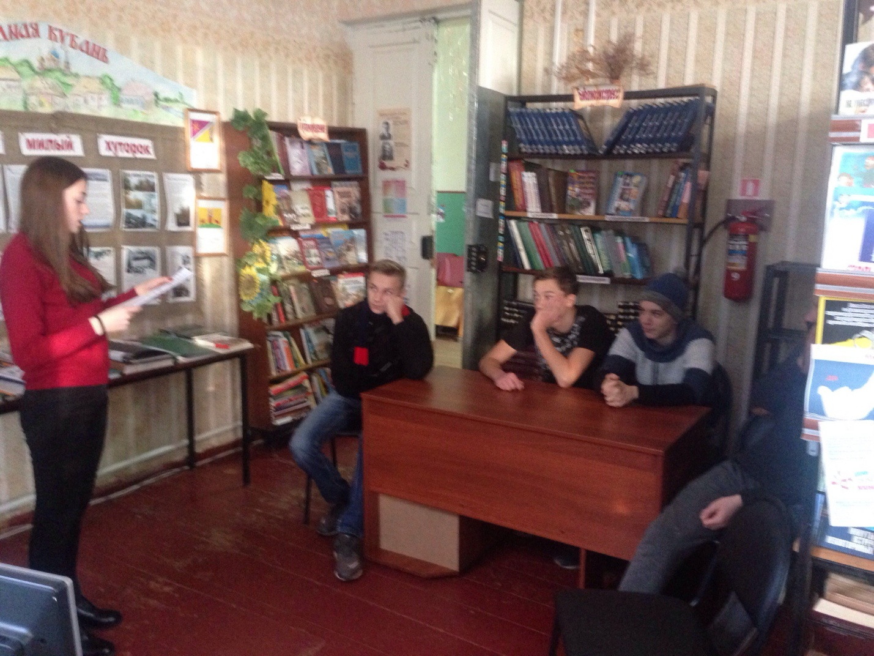

14.02.2018г. в 14-00 в рамках культурно-досуговой деятельности в библиотеке прошел конкурс рисунков «С днём защитника Отчества», в котором приняли участие дети от 8 до 13 лет. 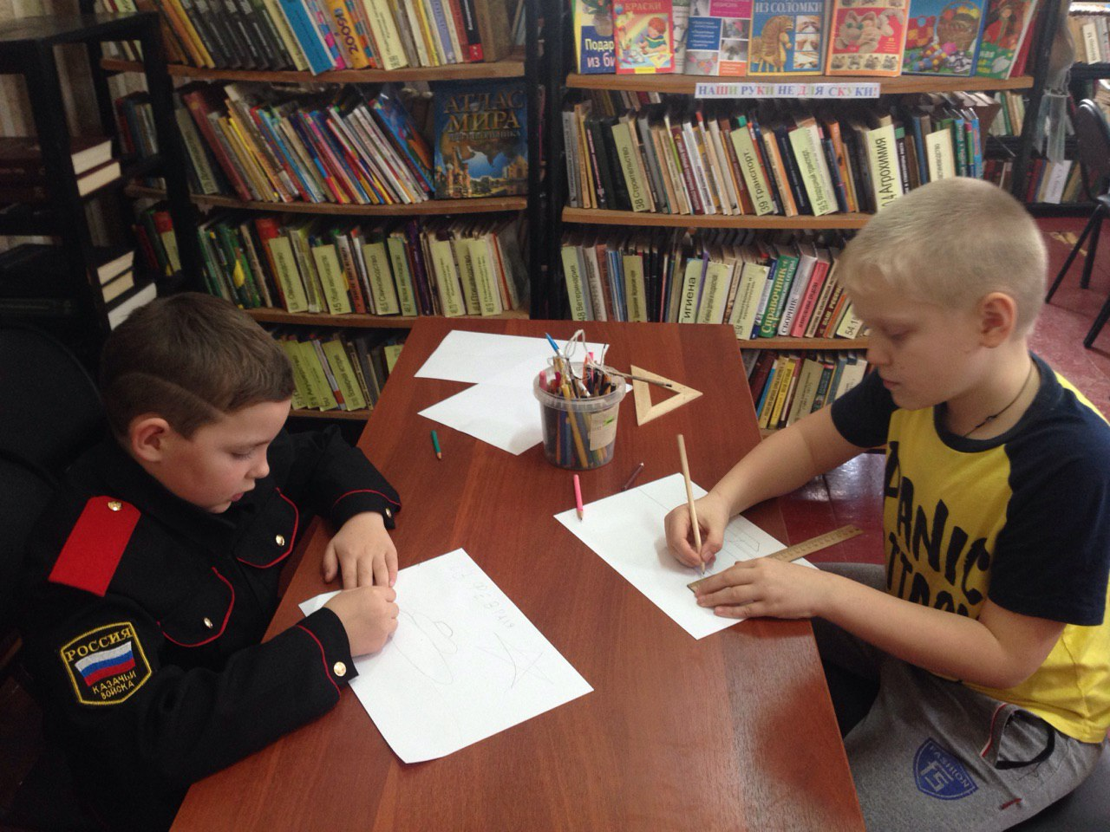

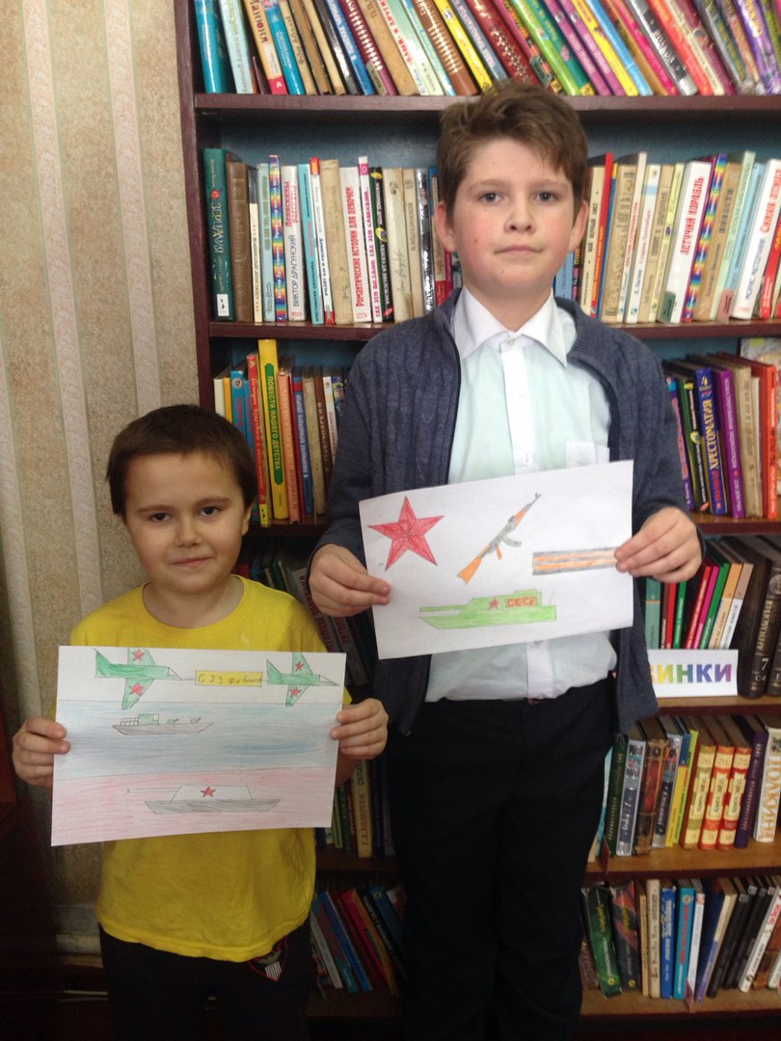

15.02.2018г. в 13-00 в библиотеке был проведен информационный час «Сретение Господне: обычаи, традиции»

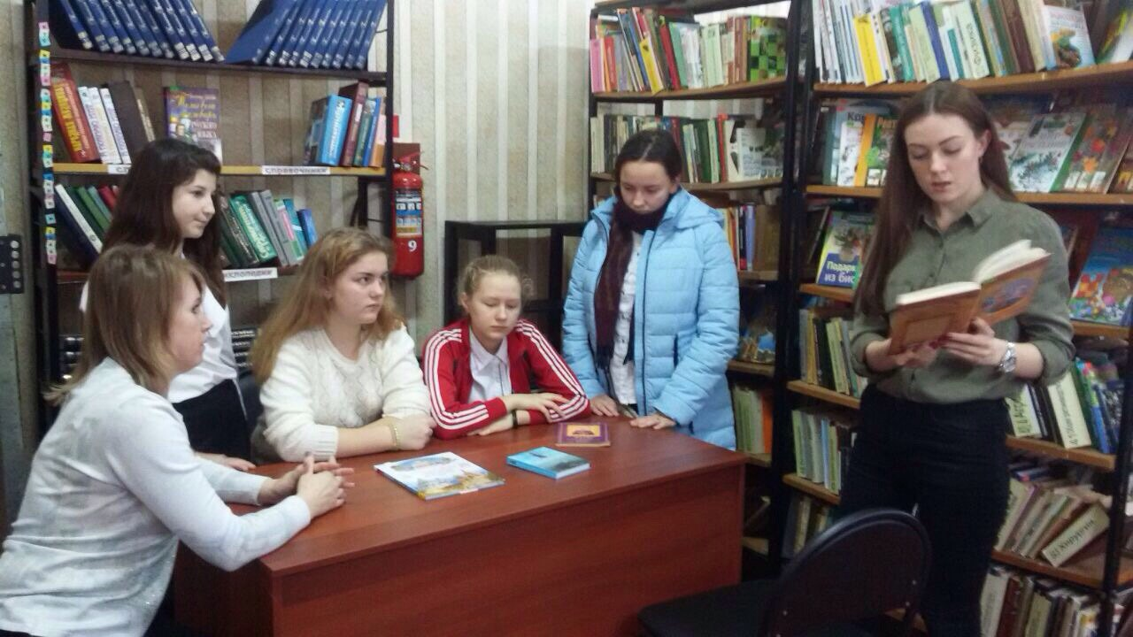

21.02.2018г. в библиотеке была сформирована книжная выставка ко дню родного языка «Я познаю родной язык». На выставку были представлены такие книги как «Культура русского слова», «История русского языка в рассказах», «Русский язык и культура речи» и т.д

В школе проведен урок «Я познаю родной язык»

